”Jägershill måste lösa VA-frågan på egen hand”
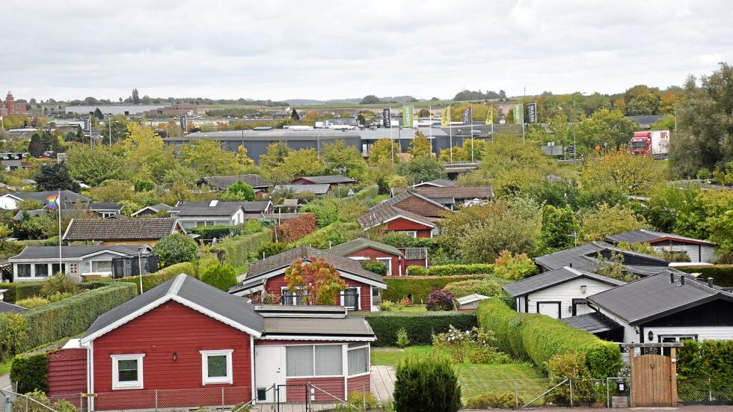
På Jägershills koloniområde finns 491 stugor. Stugägarna är oroliga inför framtiden eftersom de inte har möjlighet att först köpa loss marken och sedan betala för en va-anslutning.
Foto: Elisabeth Sandberg
MALMÖ
MALMÖ Malmö stad har hjälpt koloniföreningarna på Almåsa och Kölnan med VA-anslutning eftersom de ligger längre ut på landet utan anslutningspunkter. Någon liknande åtgärd är inte aktuell för kolonisterna på Jägershill.

Elisabeth Sandberg

elisabeth.sandberg@skd.se

PREMIUM
– På Almåsa och Kölnan har vi gjort de investeringar som krävts för att kunna göra en anslutningspunkt för VA. Koloniföreningarna gör en avbetalning till oss och de betalar fyra procents ränta på den totala kostnaden, berättar Sarah von Liewen som är avdelningschef på fastighetsavdelningen på fastighets- och gatukontoret.
– Jägershill ligger mera centralt och där är det inte aktuellt att göra någon sådan insats eftersom det redan finns anslutningspunkter. Kommunen har inte hjälpt någon av våra koloniföreningar som ligger inom tätbebyggt område. Där har koloniföreningarna själva hanterat sin VA-anslutning.

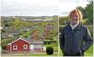

MALMÖ

Va-frågan ställer till det för kolonisterna på Jägershill

Skånska Dagbladet berättade nyligen om de fyra koloniföreningarna på Jägershill som arbetar med VA-frågan på sina områden. Marken är privatägd och kolonisterna arrenderar den av flera privatpersoner.

Kolonisterna har inte ekonomisk möjlighet att först köpa marken och sedan göra en va-investering. Beräkningar som gjorts visar att detta skulle kosta cirka 200 000 kronor per stuga.
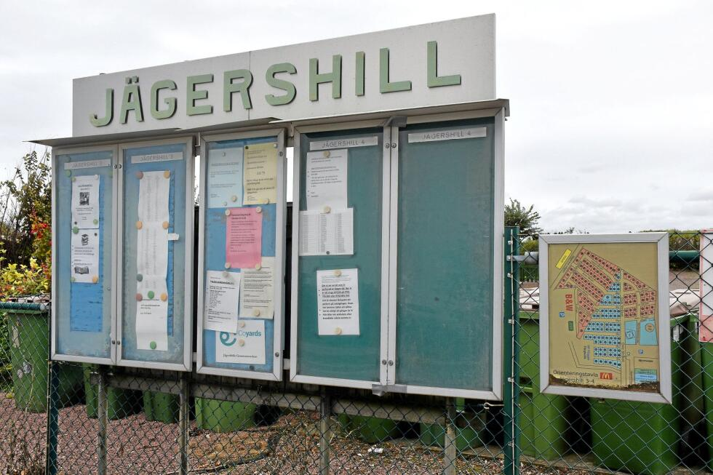
Malmö stad har sagt nej till att köpa marken på Jägershill. Kolonisterna arrenderar marken av privatpersoner som nu vill sälja.
Foto: Elisabeth Sandberg
Ägarna till Jägershill har frågat Malmö stad om den är intresserad av att köpa marken och där blev svaret nej.

Arrendatorn får betala
– Även om vi köpt marken hade koloniföreningarna på Jägershill fått lösa VA-frågan genom att själva stå för investeringen, fortsätter Sarah von Liewen. Förutsättningarna hade inte varit annorlunda om vi ägt marken.
– Vår inställning är att det är arrendatorn som står för VA-kostnaden. För närvarande har vi inga planer på att utöka vårt markinnehav för koloniändamål och ett förvärv av Jägershill är därför inte aktuellt.

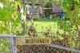

MALMÖ

Ägarfamiljen vill sälja marken

Frågan om ett markköp kom från Olle Borgstav som representerar markägarna. Eftersom Malmö stad inte vill köpa och kolonisterna inte kan funderar nu ägarfamiljen på om den ska gå ut på den öppna marknaden och sälja marken. Markägarnas arrendeavtal med kolonisterna går ut 2024.

Beklagligt
I sitt svar konstaterar Malmö stad att stadens koloniområden är en viktig del av stadens struktur och att de betyder mycket för alla som har förmånen att ha en kolonilott.
– Det vore såklart beklagligt om koloniföreningen inte längre har möjlighet att arrendera marken på grund av de kostnader som uppstår för att ansluta området till kommunalt VA och möta de miljömässiga krav som finns, avslutar Sarah von Liewen.

Malmö stad har förlängt avtalstiden för sina koloniområden till 25 år för att kolonisterna ska få en större trygghet i markfrågan. Det har underlättat när koloniföreningar behövt förhandla om lån med bankerna för VA-anslutningar.

